平成２８年１月号
子育て支援センターだより

わかば保育園
江別市野幌若葉町４－６ ０１１－３８５－９５５０

あけましておめでとうございます
本年もどうぞよろしくお願いいたします。

年末年始は、ご家族で楽しい時間を過ごすことが出来たのではないでしょうか。
今年も子育て支援センターわかばでは、親子で楽しめる遊びや行事をたくさん用意したいと思っています。今年もたくさん遊びにきてくださいね。

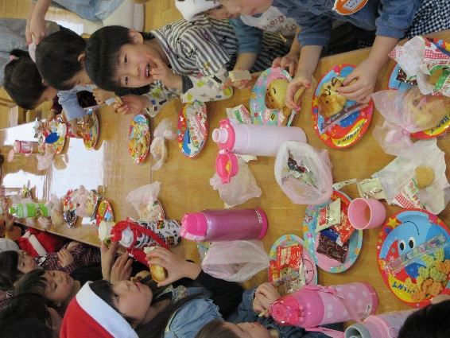
<クリスマス会の思い出>

クリスマスリースを作った後、おやつ
バイキングを楽しみました。
サンタさんが来てくれて、びっくりして
泣いたり、喜んだりのクリスマスでした。

あ、サンタさん！！
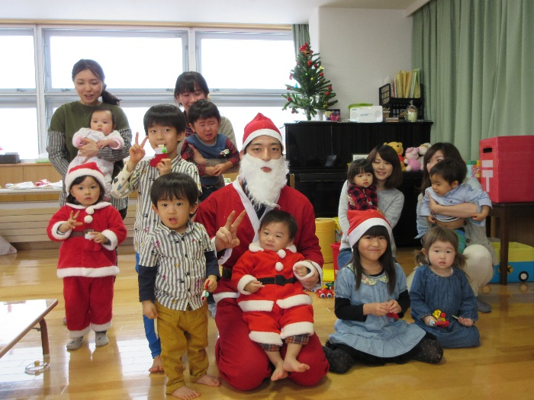
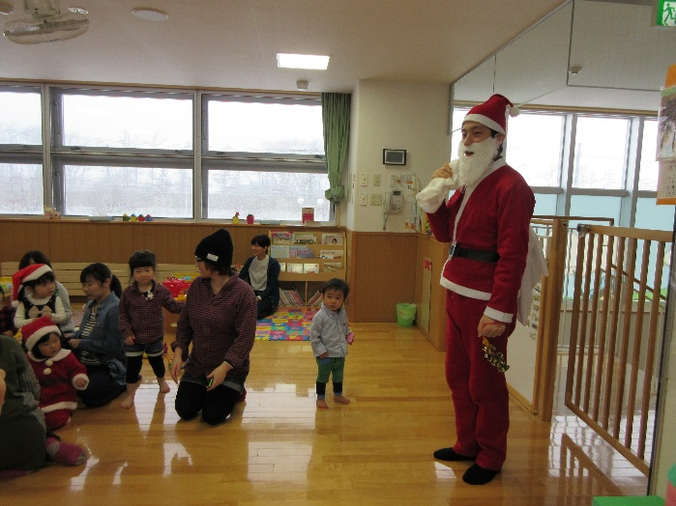

1月 子育てサロンわかばの予定
月曜日 | 火曜日 | 水曜日 | 木曜日 | 金曜日
１日
お休み

４日  お休み | ５日  子育てサロン | ６日  子育てサロン | ７日  子育てサロン  身体測定 | ８日  子育てサロン
１１日  成人の日 | １２日  子育てサロン | １３日  子育てサロン  もちつき大会 | １４日  子育てサロン  ふれあい遊び | １５日  子育てサロン
１８日  子育てサロン | １９日  子育てサロン | ２０日  子育てサロン  お誕生会 | ２１日  あそびのひろば  （鉄南センター） | ２２日  子育てサロン
２５日  子育てサロン | ２６日  子育てサロン | ２７日  子育てサロン | ２８日  子育てサロン  おはなし会 | ２９日  子育てサロン

≪１月の行事≫

★体重測定・・・・１月７日（木）

★もちつき大会・・・・１月１３日（水）
※申し込みが必要です。

★ふれあいあそび・・・・１月１４日（木）

★お誕生会見学・・・・１月２０日（水）
※今月お誕生日のお子さんには冠のプレゼントがあります。）

★あそびのひろば・・・・１月２１日（木）９：45～１１：45
※鉄南センター

★おはなし会・・・・１月２８日（木）

